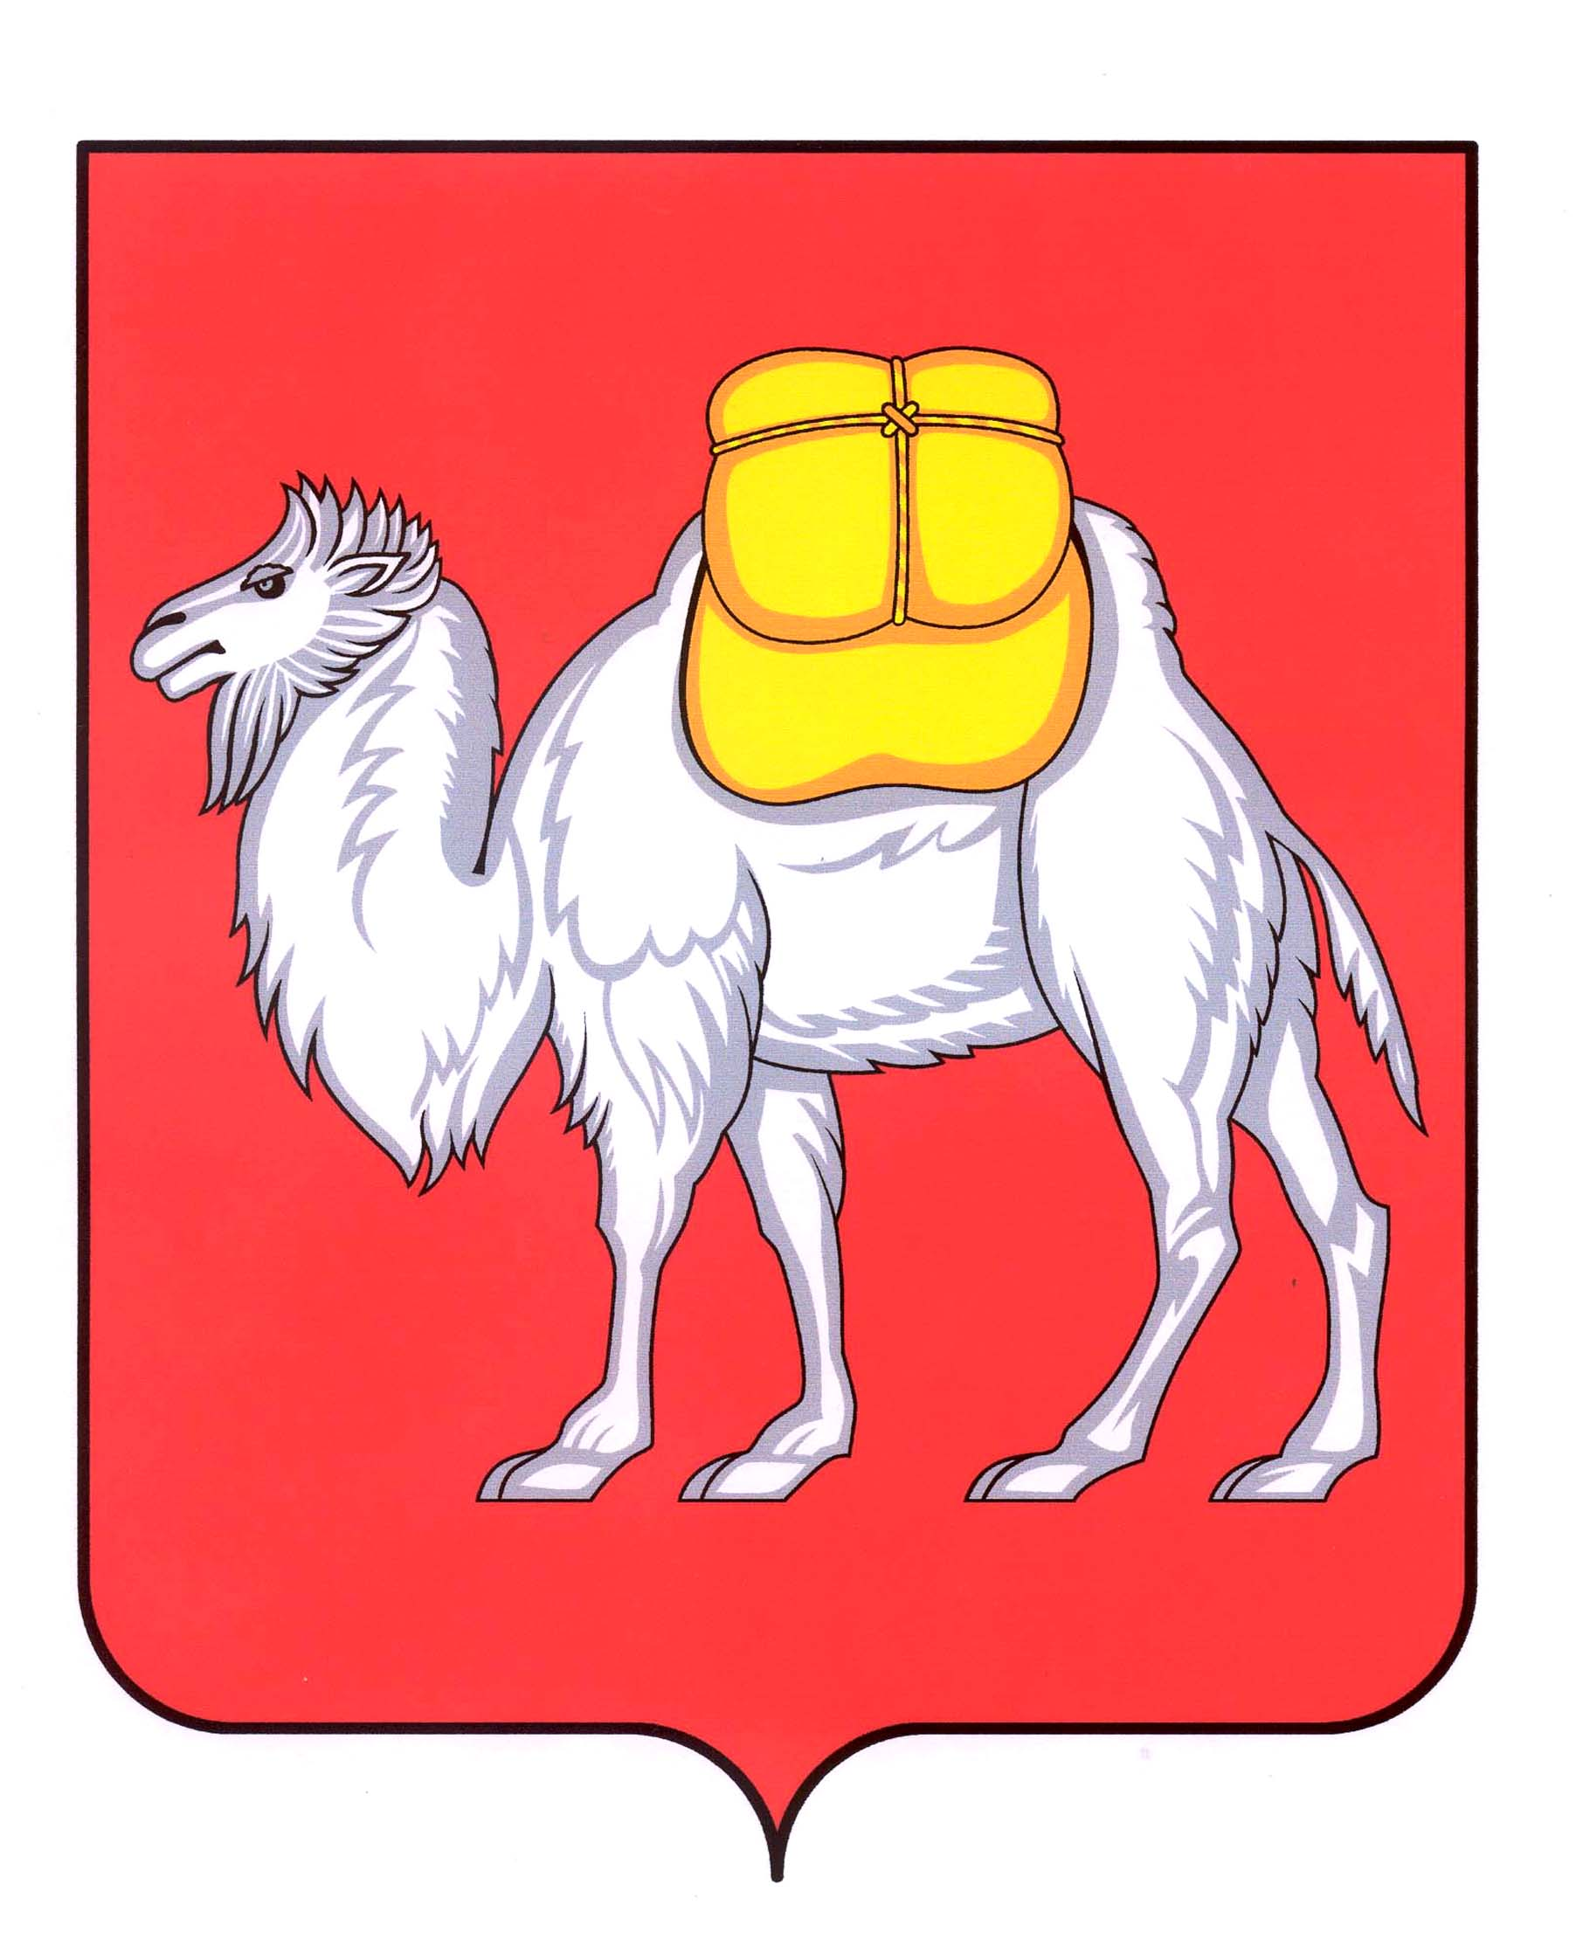

АППАРАТ
ЗАКОНОДАТЕЛЬНОГО СОБРАНИЯ
ЧЕЛЯБИНСКОЙ ОБЛАСТИ

УПРАВЛЕНИЕ

экономической политики и предпринимательства

454009, г.Челябинск, ул.Кирова, 114

"10" марта 2015 г. № 15-ОРВ

ЗАКЛЮЧЕНИЕ
об оценке регулирующего воздействия
проекта закона Челябинской области «О внесении изменений в Закон Челябинской области «О пользовании недрами на территории Челябинской области»

По результатам экспертизы оценки регулирующего воздействия проекта закона Челябинской области «О внесении изменений в Закон Челябинской области «О пользовании недрами на территории Челябинской области» (далее – проект закона) установлено следующее.
1. Оценка регулирующего воздействия проекта закона проведена разработчиком в соответствии с требованиями Порядка проведения оценки регулирующего воздействия проектов законов Челябинской области и проектов постановлений Законодательного Собрания Челябинской области, затрагивающих вопросы осуществления предпринимательской и инвестиционной деятельности (утв. постановлением Законодательного Собрания Челябинской области от 19.12.2013 г. № 1823). Проведения повторной процедуры публичных консультаций и доработки отчета об оценке регулирующего воздействия не требуется.
2. Положения, которые вводят избыточные обязанности, запреты и ограничения для субъектов предпринимательской и инвестиционной деятельности или способствуют их введению, а также способствуют возникновению необоснованных расходов субъектов предпринимательской и инвестиционной деятельности и областного бюджета, в проекте закона отсутствуют.
3. Решение проблемы предложенным разработчиком способом регулирования обосновано.

Начальник управления п/п С.В. Савина

